TRƯỜNG ĐẠI HỌC DƯỢC HÀ NỘI  KHOA CÔNG NGHỆ HÓA DƯỢC | CỘNG HÒA XÃ HỘI CHỦ NGHĨA VIỆT NAM  Độc lập – Tự do – Hạnh phúc  Hà Nội, ngày 29 tháng 01 năm 2024

DANH MỤC CƠ SỞ VẬT CHẤT VÀ TRANG THIẾT BỊ TẠI KHOA CÔNG NGHỆ HÓA DƯỢC

I. Danh mục cơ sở vật chất tại Khoa Công nghệ Hóa Dược
1. Phòng làm việc:
Phòng làm việc của Khoa được trang bị bàn ghế, máy tính, máy in, hệ thống mạng, điều hoà, máy chiếu đáp ứng theo quy định của Bộ giáo dục và đào tạo.
- Hình ảnh minh họa các Phòng làm việc
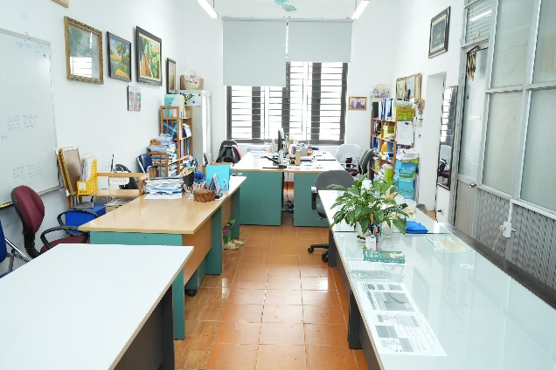
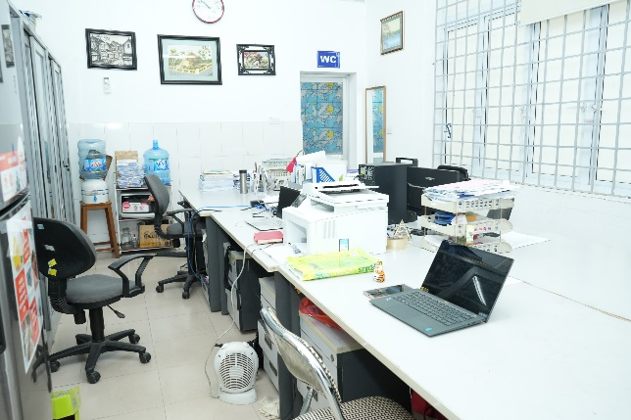
2. Phòng thực hành, phòng thí nghiệm, phòng nghiên cứu
- Diện tích phòng thực hành, phòng thí nghiệm: 140 m². phòng nghiên cứu: 30 m²
- Số lượng phòng thực hành, phòng thí nghiệm: 3, phòng nghiên cứu: 3
- Phòng thí nghiệm, thực hành được trang bị hệ thống các thiết bị máy móc tiên tiến được nhập khẩu từ Châu Âu, Mỹ, Nhật phục vụ cho phục vụ cho công tác đào tạo, nghiên cứu khoa học và phục vụ cộng đồng như: Tủ hood khí độc, Hệ thống tủ sấy, Máy cất quay chân không, Tủ đựng hóa chất, Tủ lạnh bảo quản mẫu, Cân phân tích, Cân kĩ thuật, Máy đo nhiệt độ nóng chảy, Hệ thống máy khấy từ gia nhiệt, các loại máy quang phổ UV, Đèn soi UV, Kính hiển vi, các loại máy bơm chân không, Thiết bị làm phản ứng hóa học sử dụng vi sóng...
- Việc kết hợp lý thuyết và thực hành, ưu tiên vận dụng các thiết bị máy móc, công cụ, hoá chất vào các bài thực tập để sinh viên các chuyên ngành có hiểu biết chuyên sâu hơn về bài học. Điều này giúp sinh viên có cơ hội thực hiện các dự án nghiên cứu và rèn luyện kỹ năng thực hành.
- Hình ảnh minh họa các phòng thực hành, phòng thí nghiệm, phòng nghiên cứu
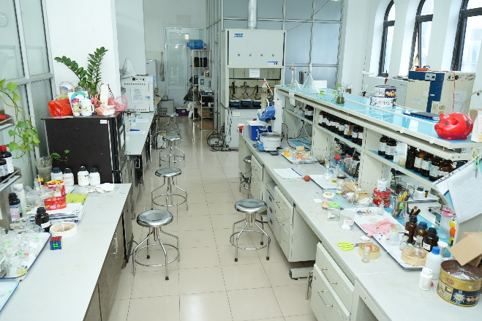
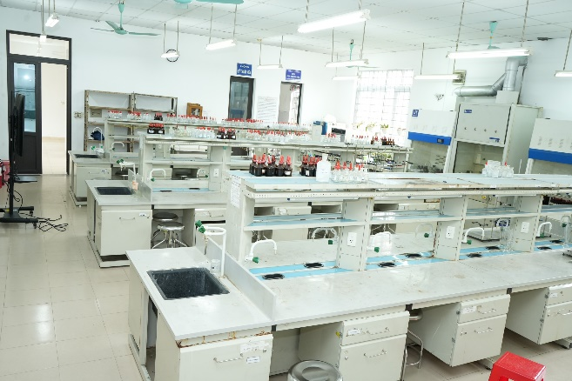
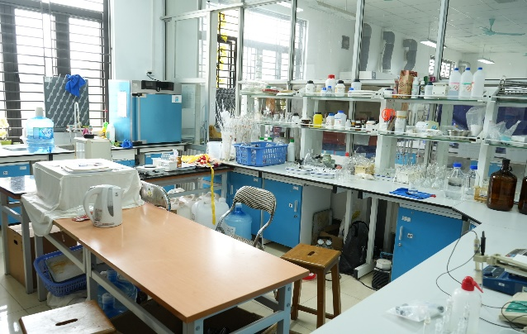
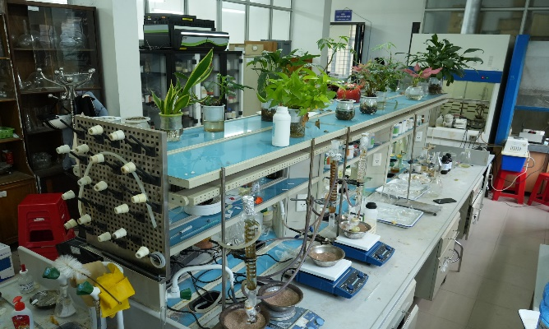
3. Phòng sinh hoạt khoa học chuyên môn
Đây là không gian quan trọng trong cơ sở vật chất của khoa, nơi sinh viên và giáo viên có cơ hội tương tác, thảo luận và thực hành các hoạt động liên quan đến lĩnh vực chuyên ngành. Đây là không gian hỗ trợ việc học tập, nghiên cứu và phát triển kỹ năng chuyên môn, đồng thời tạo ra một môi trường học tập tư duy sáng tạo và đầy động lực. Thông qua các buổi thảo luận, bài giảng chuyên đề, và các hoạt động nhóm, sinh viên có cơ hội chia sẻ ý kiến, trao đổi thông tin và phát triển chuyên môn
- Hình ảnh minh họa Phòng sinh hoạt khoa học chuyên môn (nếu có)
Khoa luôn sẵn sàng chia sẻ với đơn vị khác cùng khai thác những trang thiết bị tiên tiến hiện có tại khoa.
II. Danh mục trang thiết bị tại khoa
STT | Hình ảnh minh họa | Mô tả thiết bị
1 | 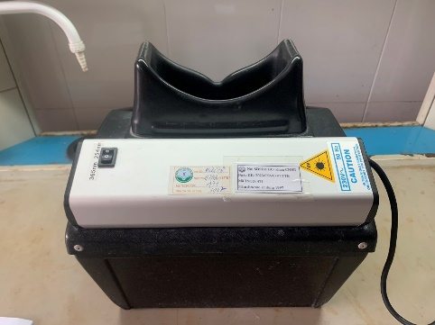 | - Đèn UV soi sắc ký Prolabo 3 bước sóng  - Xuất xứ: Pháp  -Mục đích sử dụng: Soi UV kiểm tra sắc kí lớp mỏng phục vụ nghiên cứu khoa học.
2 | 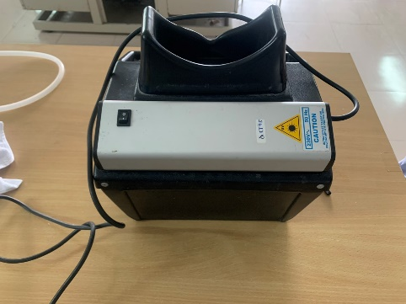 | - Tên thiết bị: Bộ đèn UV soi sắc ký CN6 Vilber Lourmat  - Xuất xứ: Pháp  - Mục đích sử dụng: Thực tập, Nghiên cứu khoa học
3 | 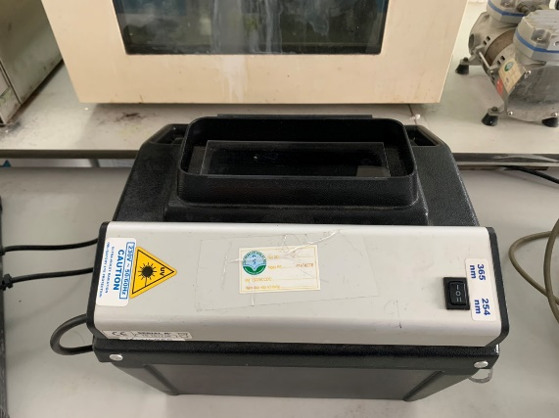 | - Tên thiết bị: Đèn soi UV soi sắc ký, Viber Loumat VL-6.LC  - Xuất xứ: Pháp  - Mục đích sử dụng: phục vụ thực tập, nghiên cứu khoa học
4 | 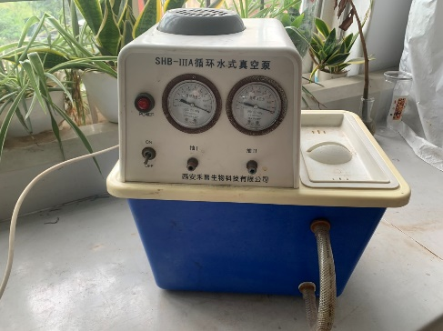 | - Tên thiết bị: Bơm chân không tuần hoàn nước Herlab, SHB-III  - Xuất xứ: Trung Quốc  - Mục đích sử dụng: Hút chân không phục vụ thực tập, nghiên cứu khoa học
5 | 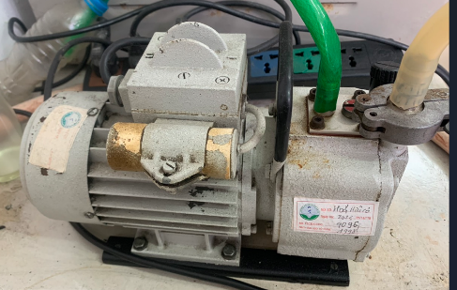 | - Tên thiết bị: Bơm chân không màng Leybold DIVAC 1,21  - Xuất xứ: Đức  - Mục đích sử dụng: Hút chân không áp suất giảm, phục vụ thực tập, nghiên cứu khoa học
6 | 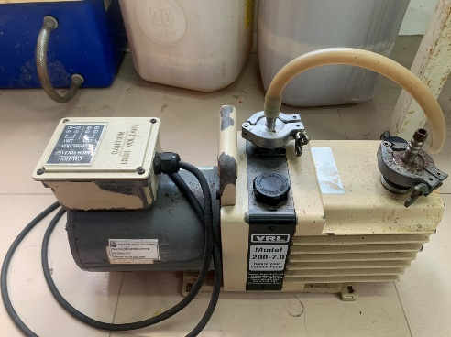 | - Tên thiết bị: Bơm chân không dầu VRL  - Xuất xứ: Mỹ  - Mục đích sử dụng:  Hút chân không áp suất giảm, phục vụ thực tập, nghiên cứu khoa học
7 | 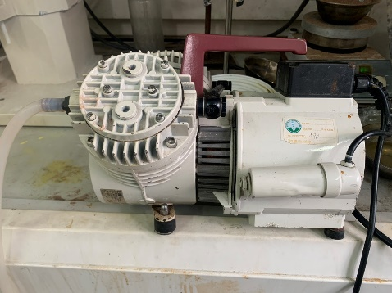 | - Tên thiết bị: Bơm chân không màng KNF  - Xuất xứ: Đức  - Mục đích sử dụng: Hút chân không áp suất giảm, phục vụ thực tập, nghiên cứu khoa học
8 | 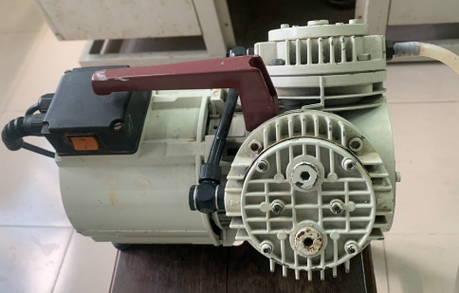 | - Tên thiết bị: Bơm chân không dầu Leybold CE S1,5  - Xuất xứ  - Mục đích sử dụng: phục vụ thực tập, nghiên cứu khoa học
9 | 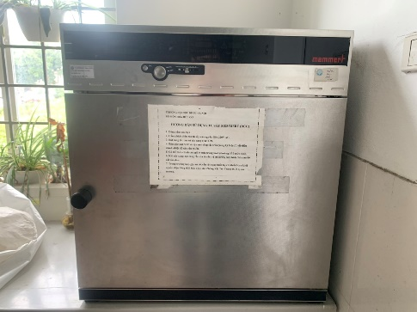 | - Tên thiết bị: Tủ sấy để bàn Memmert.  - Xuất xứ: Đức  - Mục đích sử dụng: phục vụ thực tập, nghiên cứu khoa học  Tủ sấy để bàn Memmert
10 | 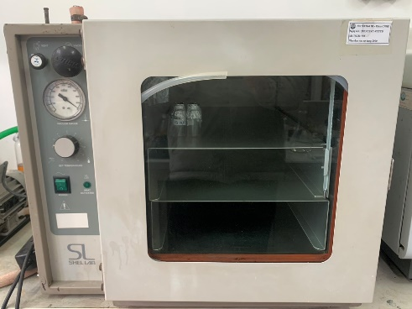 | - Tên thiết bị: Tủ sấy chân không Shelab 1430  - Xuất xứ: Mỹ  - Mục đích sử dụng: phục vụ thực tập, nghiên cứu khoa học
11 | 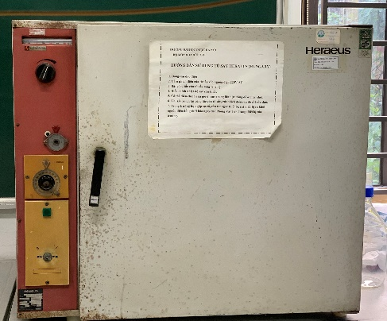 | - Tên thiết bị: Tủ sấy Heraeus T5050  - Xuất xứ: Đức  - Mục đích sử dụng: sấy khô dụng vụ, sản phẩm thí nghiệm phục vụ thực tập, nghiên cứu khoa học
12 | 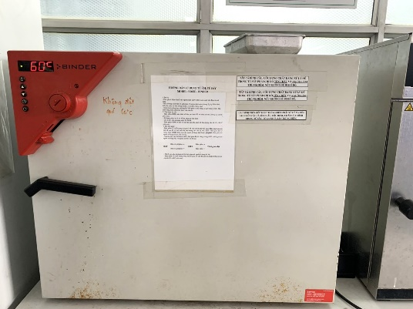 | - Tên thiết bị: Tủ sấy ED 115 Binder  - Xuất xứ: Đức  - Mục đích sử dụng: Sấy khô dụng cụ thí nghiệm, mẫu thí nghiệm, phục vụ thực tập, nghiên cứu khoa học
13 | 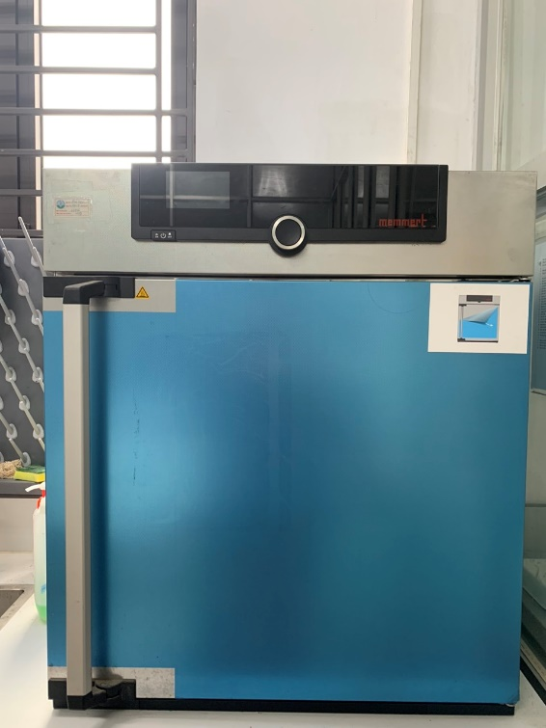 | - Tên thiết bị: Tủ sấy Memmert ULM -500  - Xuất xứ: Đức  - Sấy khô dụng cụ thí nghiệm, mẫu thí nghiệm, phục vụ thực tập, nghiên cứu khoa học
14 | 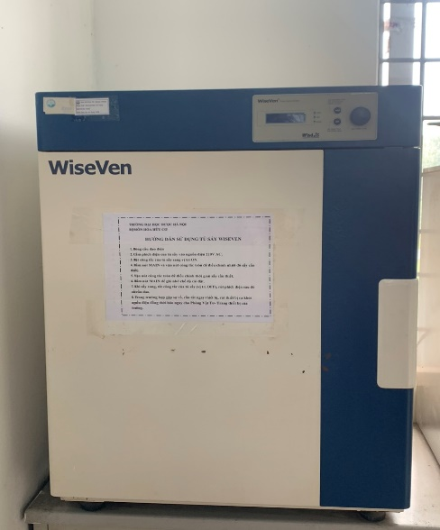 | - Tên thiết bị: Tủ sấy để bàn WOF -105 Daihan  - Xuất xứ: Hàn Quốc  - Mục đích sử dụng: Sấy dụng cụ thủy tinh, sấy khô sản phẩm thí nghiệm phục vụ thực tập, nghiên cứu khoa học
15 | 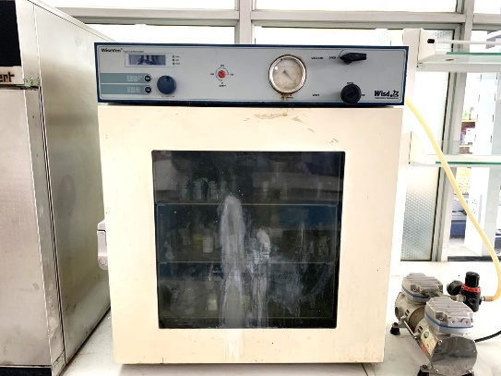 | - Tên thiết bị: Tủ sấy chân không WOV-70  - Xuất xứ: Hàn Quốc  - Mục đích sử dụng: Sấy dụng cụ thủy tinh phục vụ thực tập, nghiên cứu khoa học
16 | 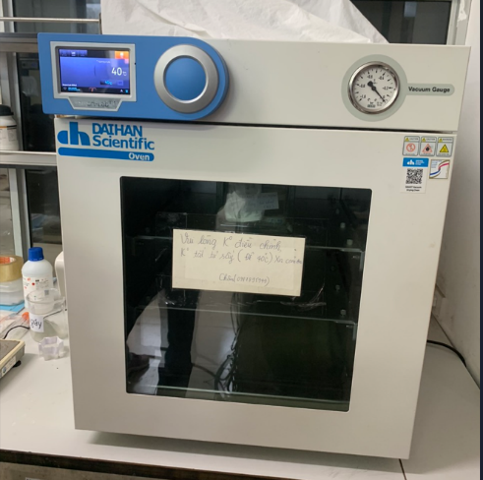 | - Tên thiết bị: Tủ sấy chân không Daihan (ThermoStable SOV-70)  - Xuất xứ: Hàn Quốc  - Mục đích sử dụng: Sấy mẫu thí nghiệm, phục vụ thực tập, nghiên cứu khoa học
17 | 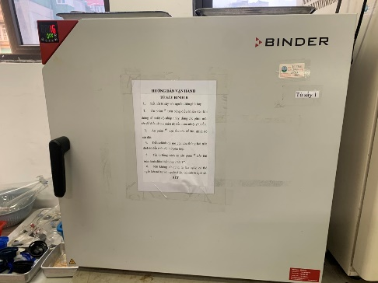 | - Tên thiết bị: Tủ sấy Binder (FD-S115)  - Xuất xứ: Đức  - Mục đích sử dụng: Sấy dụng cụ thí nghiệm, sấy mẫu thí nghiệm phục vụ thực tập, nghiên cứu khoa học
18 | 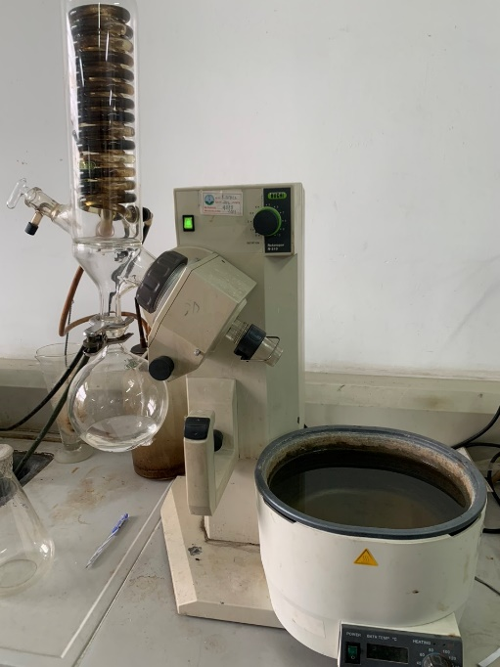 | - Tên thiết bị: Máy cất quay chân không  - Xuất xứ:  - Mục đích sử dụng: Cô quay áp suất giảm phục vụ thực tập, nghiên cứu khoa học
19 | 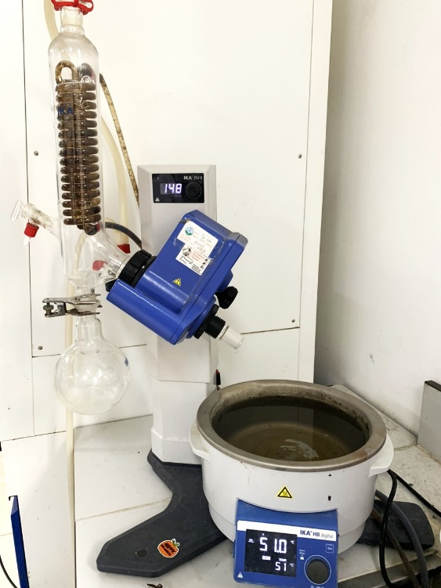 | - Tên thiết bị: Máy cất quay chân không IKA, RV 8 S099  - Xuất xứ: Malaysia  - Mục đích sử dụng: Cất áp suất giảm, loại bỏ dung môi, phục vụ thực tập, nghiên cứu khoa học
20 | 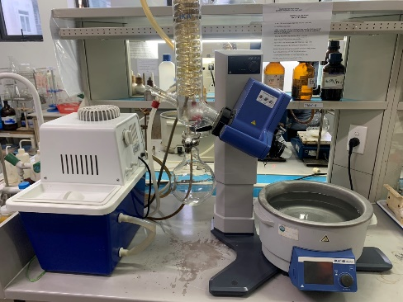 | - Tên thiết bị:  - Xuất xứ:  - Mục đích sử dụng: phục vụ thực tập, nghiên cứu khoa học Malaysia
21 | 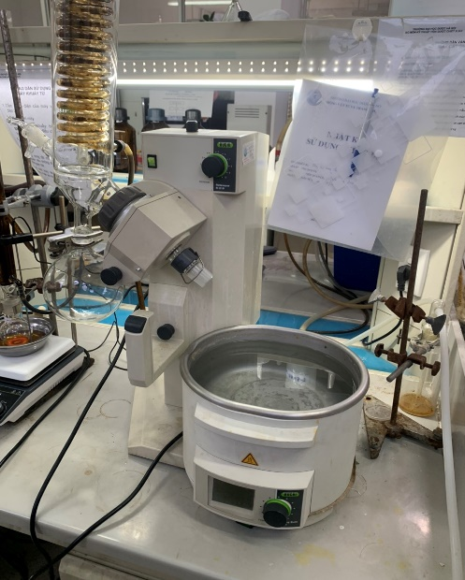 | - Tên thiết bị: Máy cất quay CK chuyên dụng R 200 Basic  - Xuất xứ: Thụy sĩ  - Mục đích sử dụng: Cô quay chân không, phục vụ thực tập, nghiên cứu khoa học
22 | 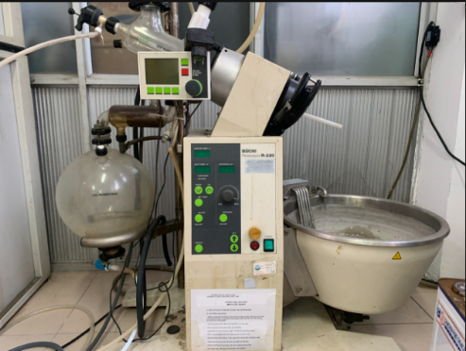 | - Tên thiết bị: Hệ thống cất quay chân không 20lít  - Xuất xứ:  - Mục đích sử dụng: Cất áp suất giảm loại bỏ dung môi, phục vụ thực tập, nghiên cứu khoa học
23 | 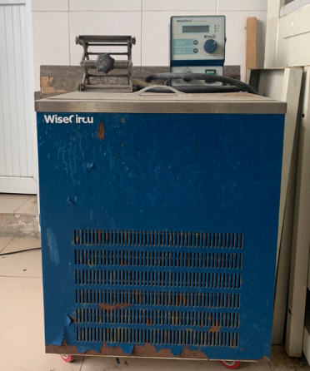 | - Tên thiết bị: Bể điều nhiệt tuần hoàn lạnh  - Xuất xứ:  - Mục đích sử dụng: Làm phản ứng hóa học ở nhiệt độ âm, phục vụ nghiên cứu khoa học
24 | 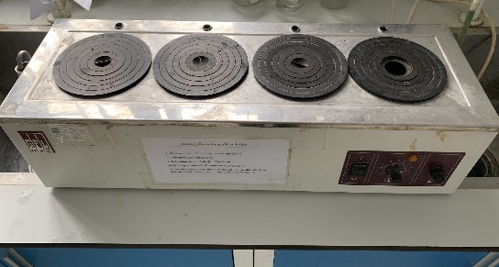 | - Tên thiết bị: Nồi cách thủy 4 lỗ GFL  - Xuất xứ: Đức  - Mục đích sử dụng: Đun cách thủy, phục vụ thực tập, nghiên cứu khoa học
25 | 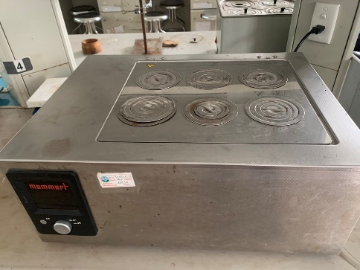 | - Tên thiết bị: Bể điều nhiệt Memmert (WN B14)  - Xuất xứ: Đức  - Mục đích sử dụng: Điều nhiệt cho mẫu thí nghiệm, phục vụ thực tập, nghiên cứu khoa học
26 | 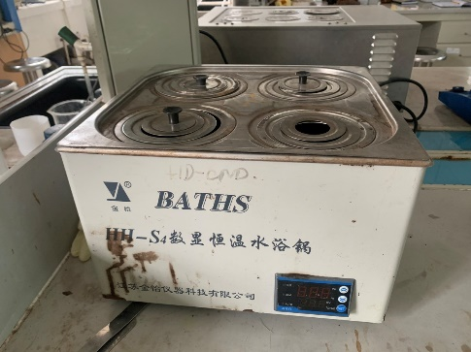 | - Tên thiết bị: Nồi cách thủy 4 lỗ GFL  - Xuất xứ: Đức  - Mục đích sử dụng: Đun cách thủy mẫu thí nghiệm phục vụ thực tập, nghiên cứu khoa học
27 | 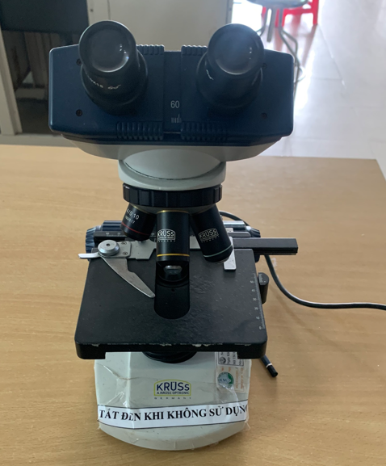 | - Tên thiết bị: Kính hiển vi 2 mắt và phụ kiện MBL-2000S  - Xuất xứ: Đức  - Mục đích sử dụng: Soi hiểm vi, kiểm tra hình dạng tinh thể sản phẩm thí nghiệm phục vụ thực tập, nghiên cứu khoa học
28 | 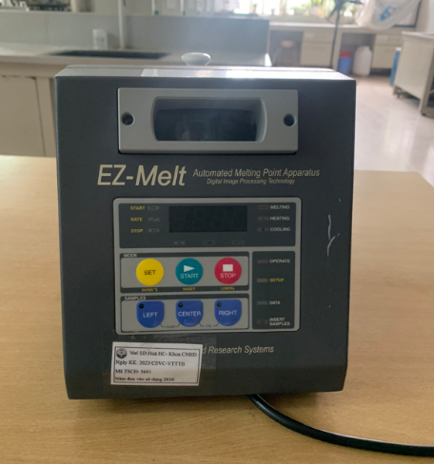 | - Tên thiết bị: Máy đo nhiệt độ nóng chảy tự động và phụ kiện MPA-120EZ-Melt  - Xuất xứ: Mỹ  - Mục đích sử dụng: Đo nhiệt độ nóng chảy của các chất phục vụ thực tập, nghiên cứu khoa học
29 | 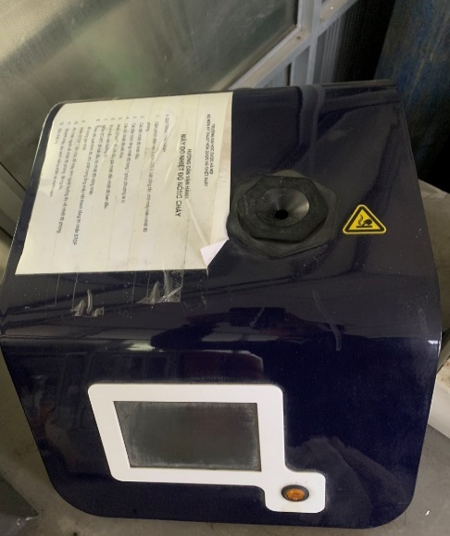 | - Tên thiết bị: Máy đo độ chảy Metler Toledo FP 62  - Xuất xứ: Thụy sĩ  - Mục đích sử dụng: Đo nhiệt nóng chảy mẫu thí nghiệm phục vụ thực tập, nghiên cứu khoa học
30 | 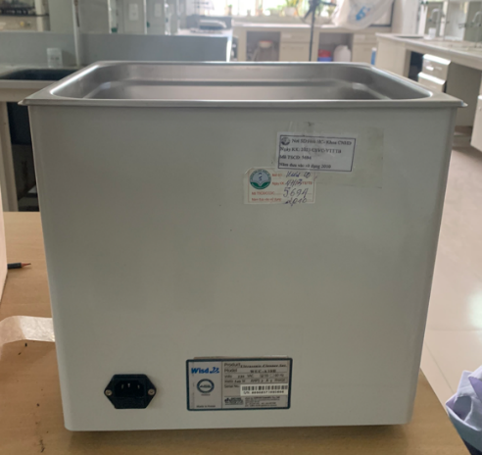 | - Tên thiết bị: Bể siêu âm WUC-A10H  - Xuất xứ: Hàn Quốc  - Mục đích sử dụng: Rửa dụng cụ thí nghiệm, hòa tan sản phẩm thí nghiệm phục vụ thực tập, nghiên cứu khoa học
31 | 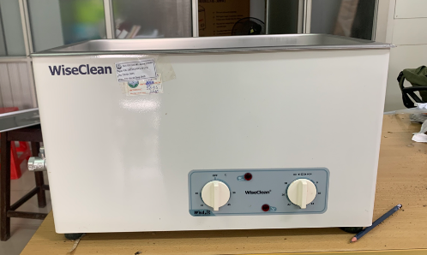 | - Tên thiết bị: Máy lắc siêu âm WUC-A22  - Xuất xứ: Hàn Quốc  - Mục đích sử dụng: Lắc siêu âm hòa tan chất hữu cơ phục vụ thực tập, nghiên cứu khoa học
32 | 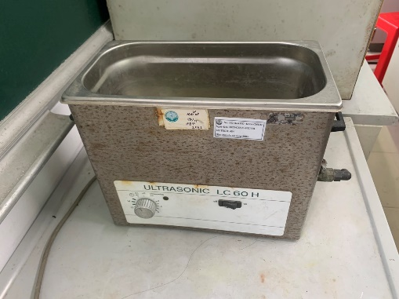 | - Tên thiết bị: Bể siêu âm để rửa dụng cụ LC 60/H Elma  - Xuất xứ: Đức  - Mục đích sử dụng: rửa dụng cụ, phục vụ thực tập, nghiên cứu khoa học
33 | 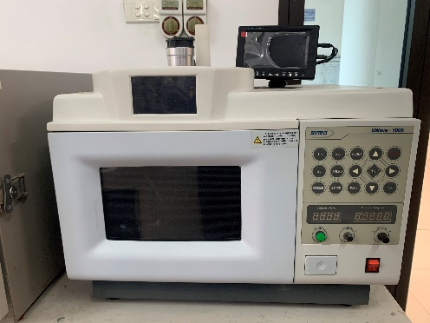 | - Tên thiết bị: Thiết bị phản ứng sử dụng kỹ thuật vi sóng Sineo Uwave 1000  - Xuất xứ: Thượng Hải  - Mục đích sử dụng: Làm phản ứng hóa học điều kiện vi sóng phục vụ nghiên cứu khoa học
34 | 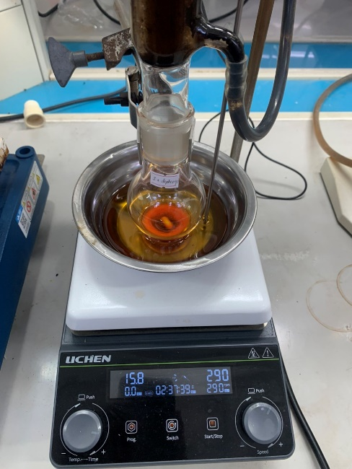 | - Tên thiết bị: Máy gia nhiệt cho phản ứng  - Xuất xứ:  - Mục đích sử dụng: Gia nhiệt cho các phản ứng hóa học phục vụ thực tập, nghiên cứu khoa học
35 | 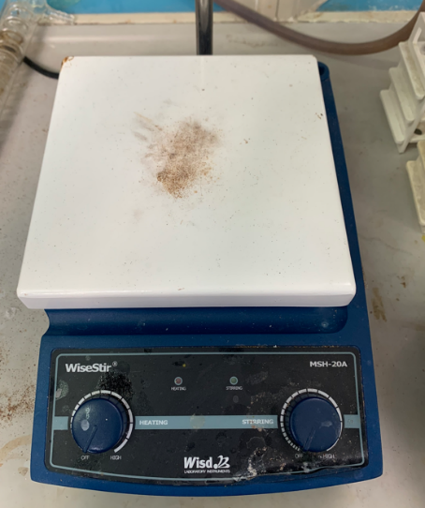 | - Tên thiết bị: Máy khuấy từ gia nhiệt Daihan Scientific, MSH-20A  - Xuất xứ: Hàn Quốc  - Mục đích sử dụng: Khuấy trộn, cấp nhiệt cho phản ứng hóa học phục vụ thực tập, nghiên cứu khoa học
36 | 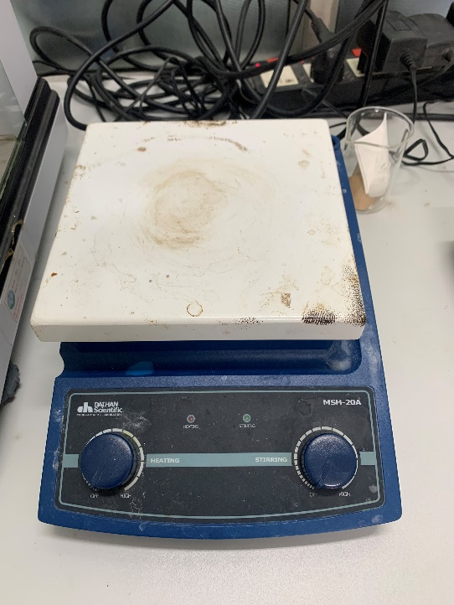 | - Tên thiết bị: Máy khuấy từ gia nhiệt 1 vị trí Daihan Scientific MSH-20A  - Xuất xứ: Hàn Quốc  - Mục đích sử dụng: Thực hiện các phản ứng hóa học, phục vụ thực tập, nghiên cứu khoa học
37 | 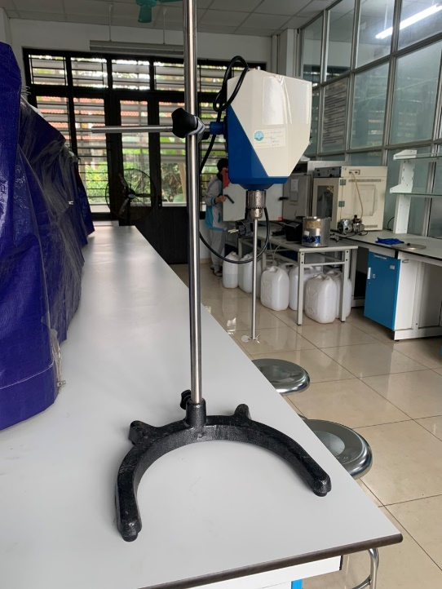 | - Tên thiết bị: Máy khuấy cơ Daihan Scientific, HS120A  - Xuất xứ: Hàn Quốc  - Mục đích sử dụng: Khuấy trộn phản ứng hóa học, phục vụ thực tập, nghiên cứ khoa học
38 | 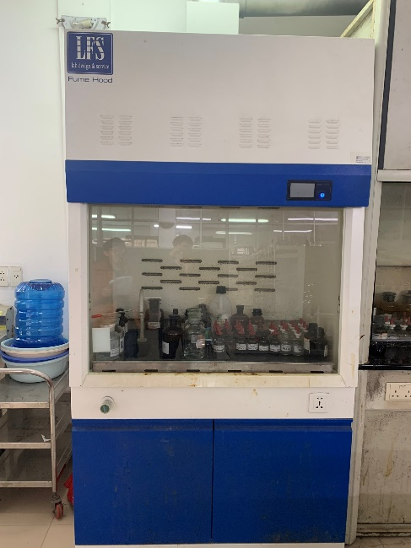 | - Tên thiết bị: Tủ hút LFS_Hood1200  - Xuất xứ: Việt Nam  - Mục đích sử dụng: Hút khí thải, khí độc trong các thí nghiệm phục vụ thực tập, nghiên cứu khoa học
39 | 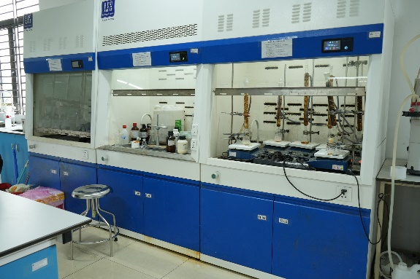 | - Tên thiết bị: Tủ hote loại có xử lý khí ra HH01.XL  - Xuất xứ:  - Mục đích sử dụng: Hút thải khí độc, phục vụ thực tập, nghiên cứu khoa học
40 | 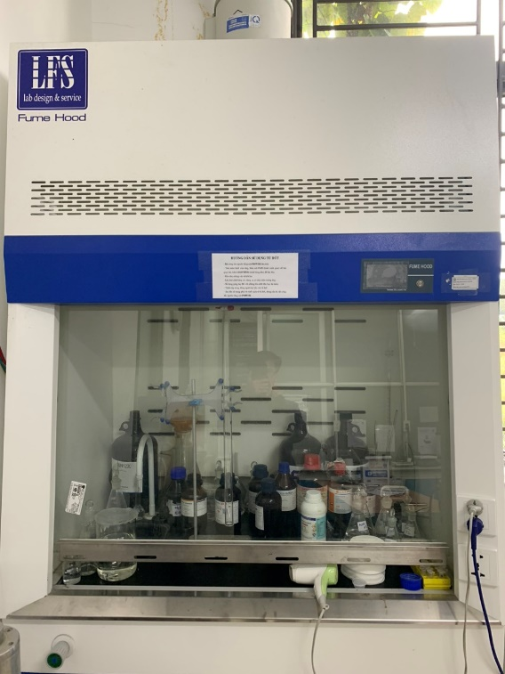 | - Tên thiết bị: Tủ hút khí độc LFS_Hood1200  - Xuất xứ: Việt Nam  - Mục đích sử dụng: Hút, thải khí độc, phục vụ thực tập, nghiên cứu khoa học
41 | 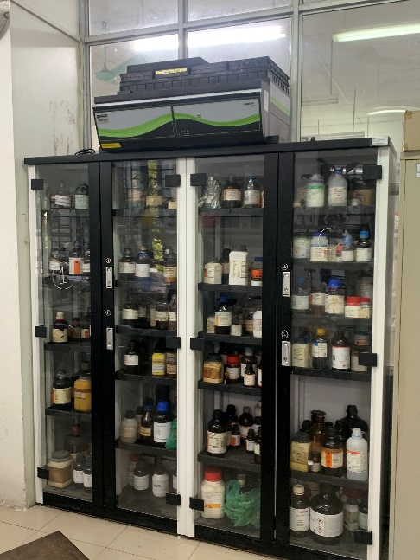 | - Tên thiết bị: Tủ đựng hóa chất có bộ phận lọc khí Erlab  - Xuất xứ: Trung Quốc  - Mục đích sử dụng: Bảo quản hóa chất phục vụ thực tập, nghiên cứu khoa học
42 | 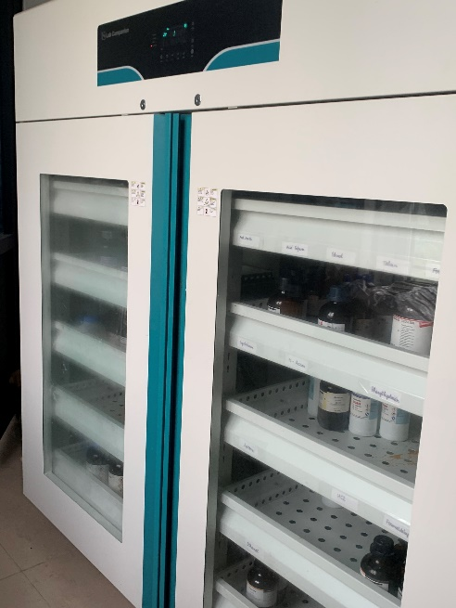 | - Tên thiết bị: Tủ đựng hóa chất có bộ phận lọc khí - Jeiotech - FSC-280  - Xuất xứ: Hàn Quốc  - Mục đích sử dụng: Bảo quản hóa chất phục vụ thực tập, nghiên cứu khoa học
43 | 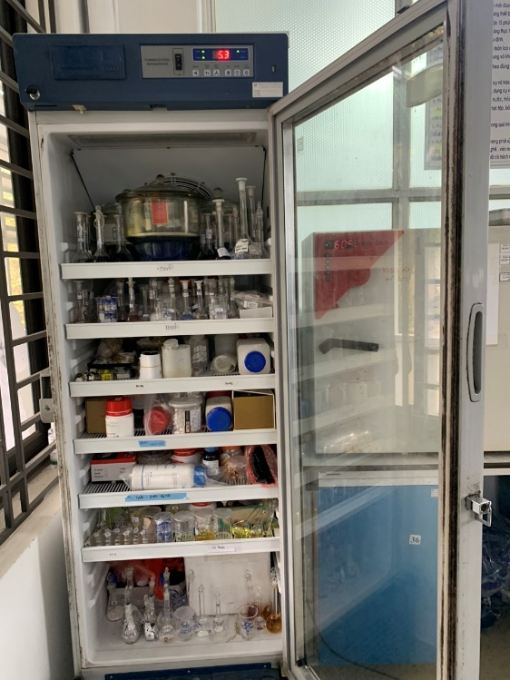 | - Tên thiết bị: Tủ lạnh bảo quản mẫu Haier HYC-390  - Xuất xứ: Trung Quốc  - Mục đích sử dụng: Bảo quản mẫu thí nghiệm ở nhiệt độ thấp, phục vụ thực tập, nghiên cứu khoa học.
44 | 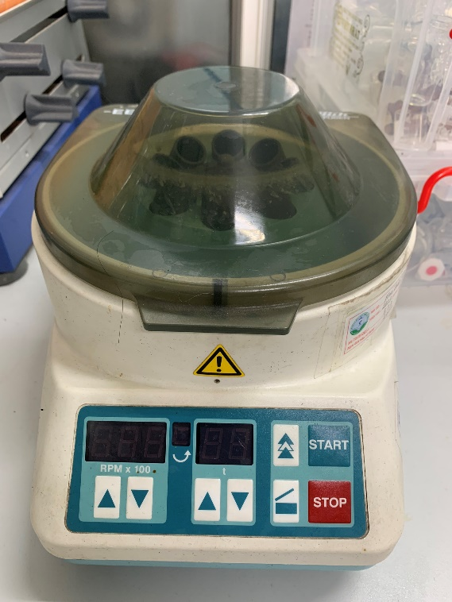 | - Tên thiết bị: Máy ly tâm để bàn EBA20 Hettich  - Xuất xứ: Đức  - Mục đích sử dụng: Ly tâm mẫu thí nghiệm phục vụ thực tập, nghiên cứu khoa học
45 | 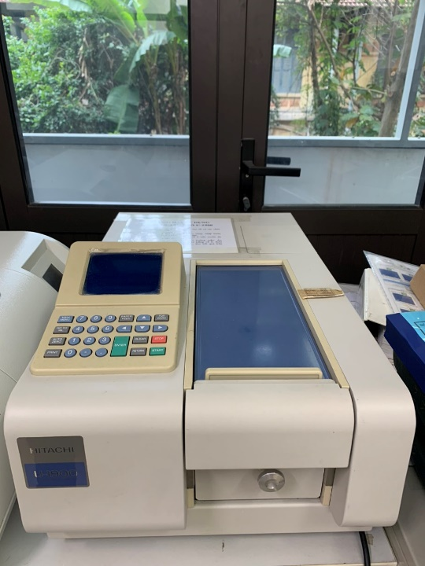 | - Tên thiết bị: Quang phổ UV-VIS U1800 Hitachi  - Xuất xứ: Nhật  - Mục đích sử dụng: Định tính, định lượng mẫu thí nghiệm, phục vụ thực tập, nghiên cứu khoa học
46 | 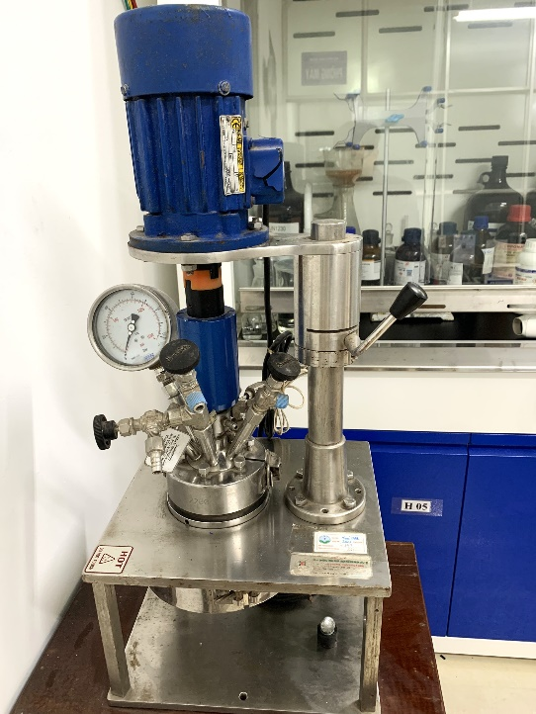 | - Tên thiết bị: Thiết bị phản ứng áp lực LAB AUTOCLAVE  - Xuất xứ: Ấn Độ  - Mục đích sử dụng: Thực hiện phản ứng hóa học, ở áp suất cao, phục vụ thực tập, nghiên cứu khoa học
47 | 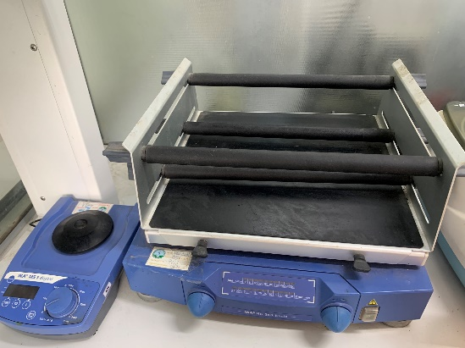 | - Tên thiết bị: Máy lắc xoáy IKA HS-260 Basic  - Xuất xứ: Trung Quốc  - Mục đích sử dụng: Lắc mẫu thí nghiệm, hòa tan các chất khó tan, phục vụ thực tập, nghiên cứu khoa học
48 | 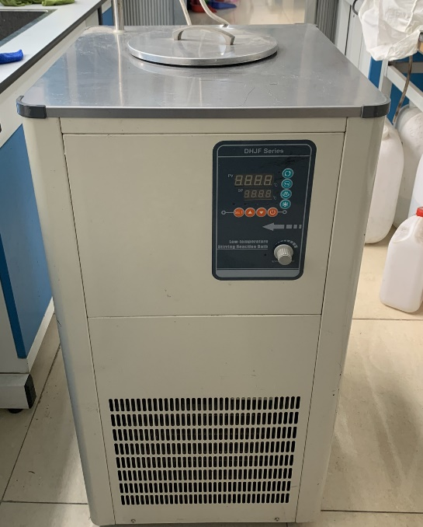 | - Tên thiết bị: Thiết bị phản ứng nhiệt độ -80C Greatwall Scientific DHJF800  - Xuất xứ:  - Mục đích sử dụng: Tiến hành phản ứng hóa học ở nhiệt độ thấp phục vụ thực tập, nghiên cứu khoa học
49 | 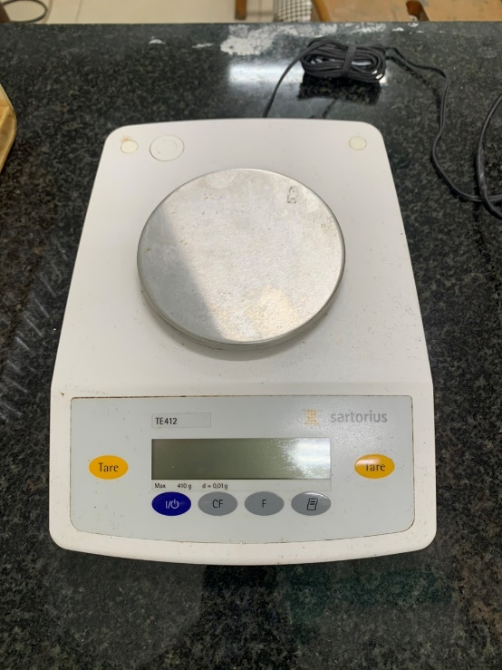 | - Tên thiết bị: Cân kỹ thuật điện tử 0,01 Sartorius, TE412  - Xuất xứ: Đức  - Mục đích sử dụng: Cân mẫu thí nghiệm phục vụ thực tập, nghiên cứu khoa học
50 | 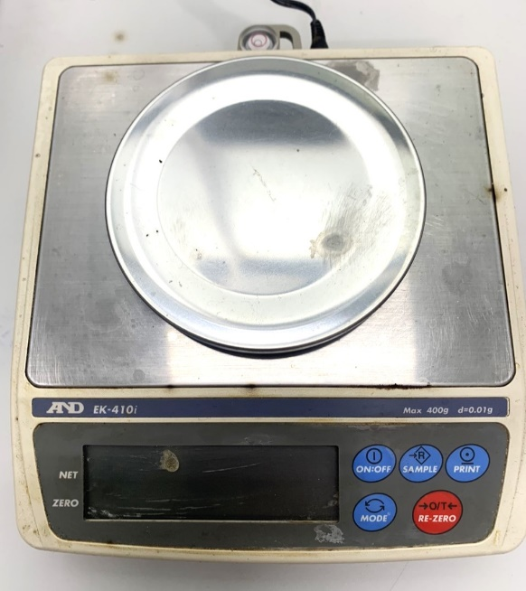 | - Tên thiết bị: Cân kỹ thuật 10-2, EK410i  - Xuất xứ: Hàn Quốc  - Mục đích sử dụng: Cân mẫu thí nghiệm phục vụ thực tập, nghiên cứu khoa học
51 | 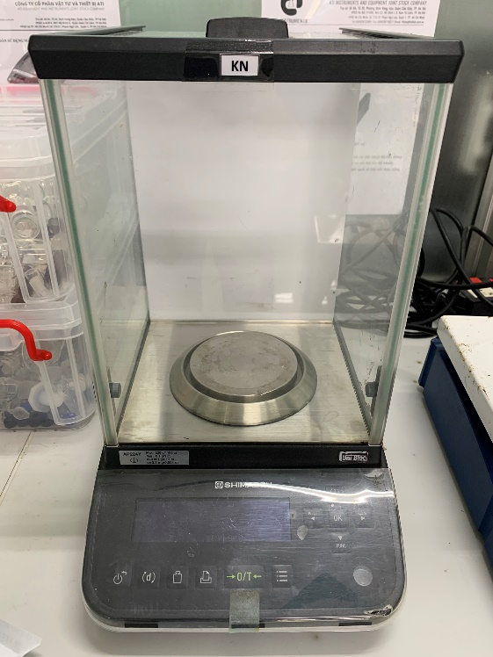 | - Tên thiết bị: Cân phân tích AND (GR-200)  - Xuất xứ: Nhật Bản  - Mục đích sử dụng: Cân mẫu thí nghiệm phục vụ thực tập, nghiên cứu khoa học
52 | 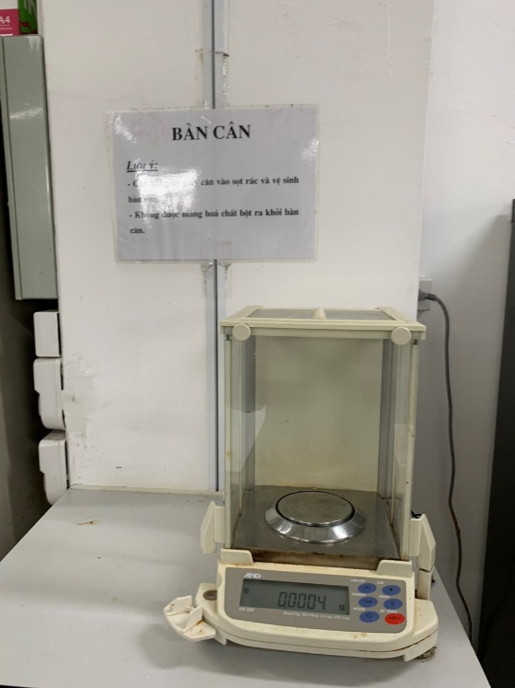 | - Tên thiết bị: Cân phân tích AND, GR-200  - Xuất xứ: Nhật Bản  - Mục đích sử dụng: Cân mẫu thí nghiệm phục vụ thực tập, nghiên cứu khoa học.
53 | 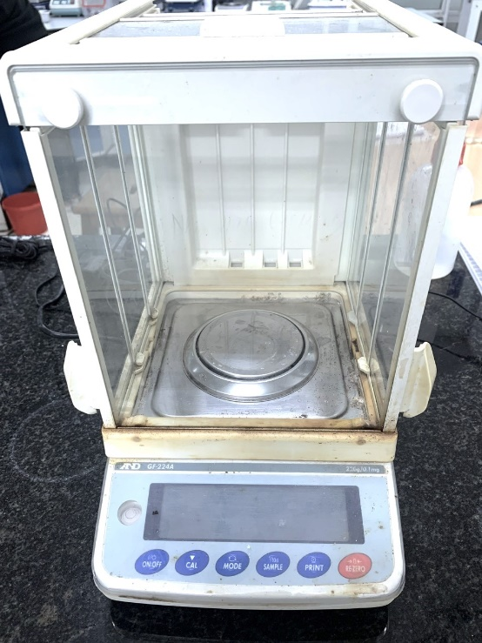 | N- Tên thiết bị: Cân phân tích 10-4 g A&D (GF 224A)  - Xuất xứ: Nhật Bản  - Mục đích sử dụng: phục vụ thực tập, nghiên cứu khoa học
54 | 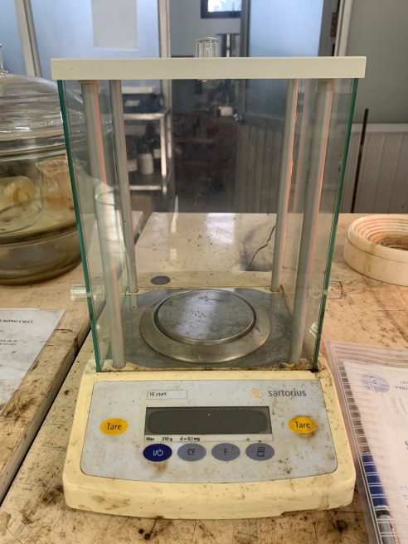 | - Tên thiết bị: Cân phân tích điện tử  - Xuất xứ:  - Mục đích sử dụng: Cân mẫu thí nghiệm phục vụ thực tập, nghiên cứu khoa học
55 | 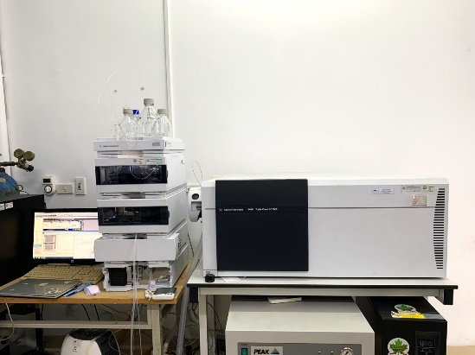 | - Tên thiết bị: Hệ thống phân tích khối phổ LCMSMS/ESI/APCI(520-526NSADBTW)  - Xuất xứ: Đức/Mỹ  - Mục đích sử dụng: Phân tích phổ khối, phục vụ thực tập, nghiên cứu khoa học
56 | 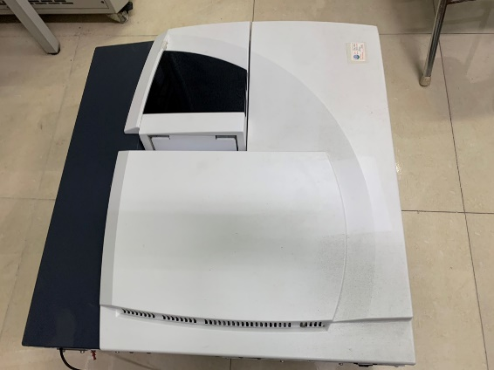 | - Tên thiết bị: Máy quang phổ hồng ngoại (520-526NSADBTW)  - Xuất xứ: Malaysia  - Mục đích sử dụng: Phân tích định tính, định lượng mẫu thí nghiệm, phục vụ thực tập, nghiên cứu khoa học
57 | 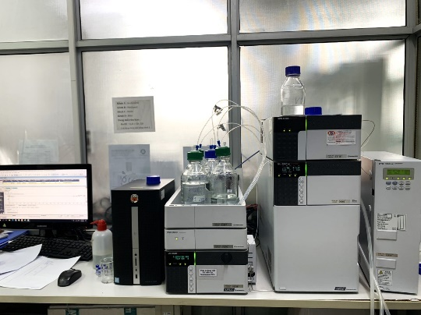 | - Tên thiết bị: Máy sắc ký lỏng hiệu năng cao  - Xuất xứ: Nhật Bản  - Mục đích sử dụng: Định tính, định lượng mẫu thí nghiệm phục vụ thực tập, nghiên cứu khoa học
58 | 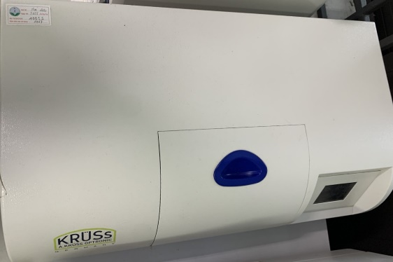 | - Tên thiết bị: Phân cực kế tự động Akruss P3000  - Xuất xứ: Đức  - Mục đích sử dụng: Đo góc quay cực của mẫu thí nghiệm phục vụ thực tập, nghiên cứu khoa học
59 | 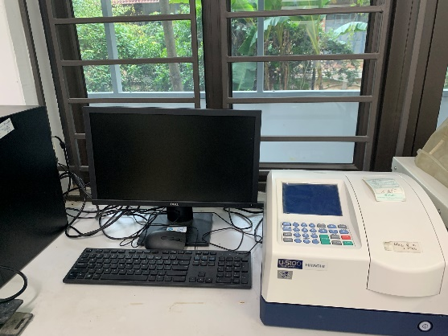 | - Tên thiết bị: Máy quang phổ UV-VIS, U-5100  - Xuất xứ: Nhật Bản  - Mục đích sử dụng: Định tính, định lượng mẫu thí nghiệm, phục vụ thực tập, nghiên cứu khoa học
60 | 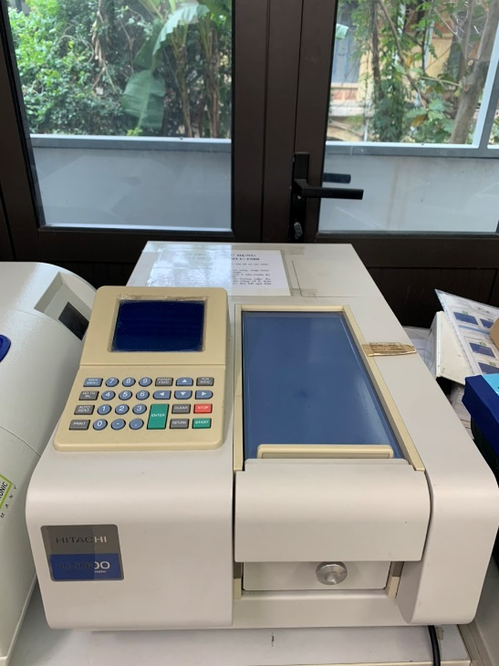 | Xuất xứ: Nhật Bản  - Mục đích sử dụng: Định tính, định lượng mẫu thí nghiệm, phục vụ thực tập, nghiên cứu khoa học
61 | 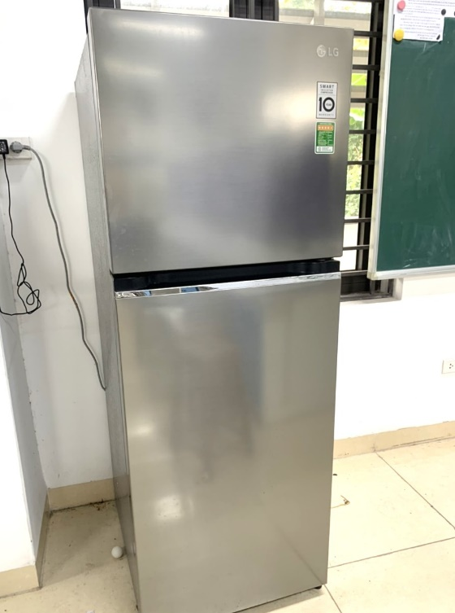 | - Tên thiết bị: Tủ lạnh Inverter 315L-LG-GN-M312PS  - Xuất xứ: Indonesia  - Mục đích sử dụng: Bảo quản mẫu thí nghiệm phục vụ thực tập, nghiên cứu khoa học
62 | 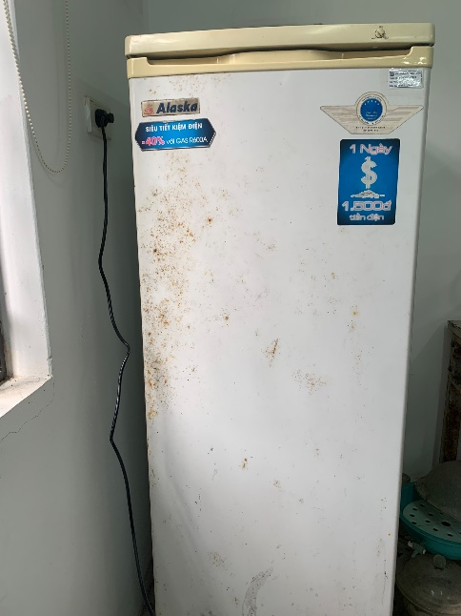 | - Tên thiết bị: Tủ lạnh bảo quản mẫu Alaska IF21  - Xuất xứ: Việt Nam  - Mục đích sử dụng: Bảo quản mẫu hóa chất, sản phẩm thí nghiệm phục vụ thực tập, nghiên cứu khoa học
63 | 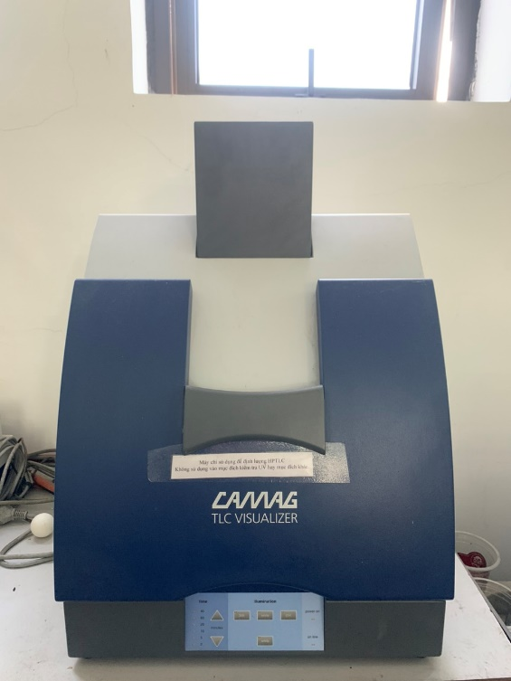 | - Tên thiết bị: Sắc ký lớp mỏng hiệu năng cao HPTLC Camag+Phụ kiện  - Xuất xứ:  - Mục đích sử dụng: Định tính, định lượng mẫu thí nghiệm, phục vụ thực tập, nghiên cứu khoa học  Thụy Sỹ
64 | 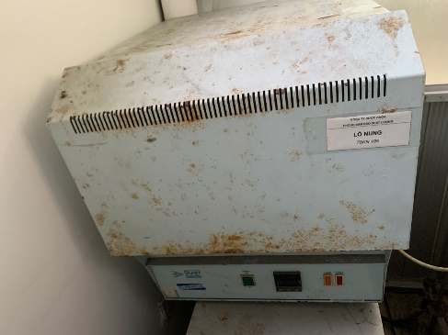 | - Tên thiết bị: Lò nung Stuart Sei S1203 PID/S  - Xuất xứ: Anh  - Mục đích sử dụng: phục vụ thực tập, nghiên cứu khoa học
65 | 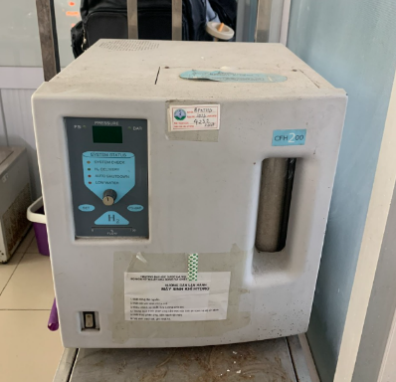 | - Tên thiết bị: Máy tạo khí Hydrogen  - Xuất xứ:  - Mục đích sử dụng: Thực hiện phản ứng khử hóa sử dụng khí hydro phục vụ thực tập, nghiên cứu khoa học
66 | 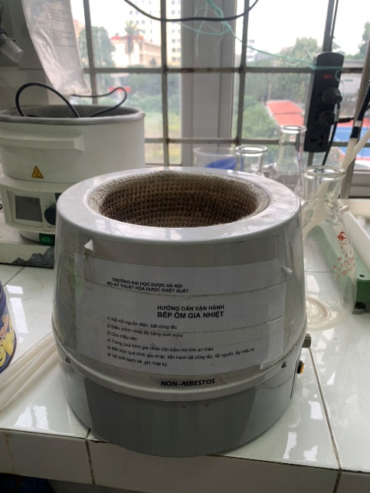 | - Tên thiết bị: Bếp bọc DAIHAN, WHM  - Xuất xứ: Hàn Quốc  - Mục đích sử dụng: Đun nóng mẫu thí nghiệm, phục vụ thực tập, nghiên cứu khoa học
67 | 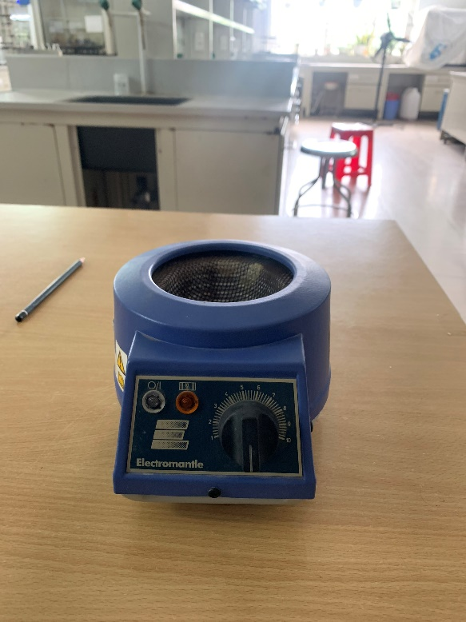 | - Tên thiết bị: Bếp bảo ôn bình cầu 2000ml DAIHAN WHM 12015  - Xuất xứ: Hàn Quốc  - Mục đích sử dụng: Duy trì nhiệt độ mẫu thí nghiệm, phục vụ thực tập, nghiên cứu khoa học
68 | 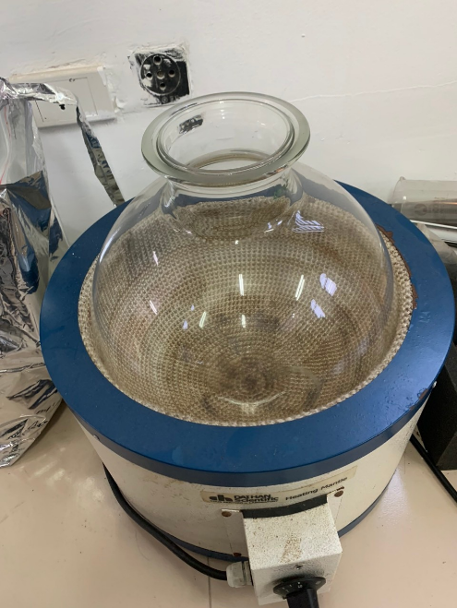 | - Tên thiết bị: Bếp bảo ôn đun bình cầu 20 lít, Daihan WHM12070  - Xuất xứ: Hàn Quốc  - Mục đích sử dụng: Cấp nhiệt cho phản ứng hóa học, phục vụ thực tập, nghiên cứu khoa học
69 | 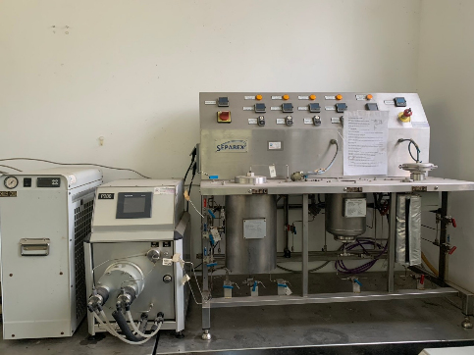 | - Tên thiết bị: Hệ thống chiết siêu tới hạn và tạo hạt Separex 490-502ADBNS  - Xuất xứ: Pháp  - Mục đích sử dụng: Chiết mẫu dược liệu, phục vụ thực tập, nghiên cứu khoa học
70 | 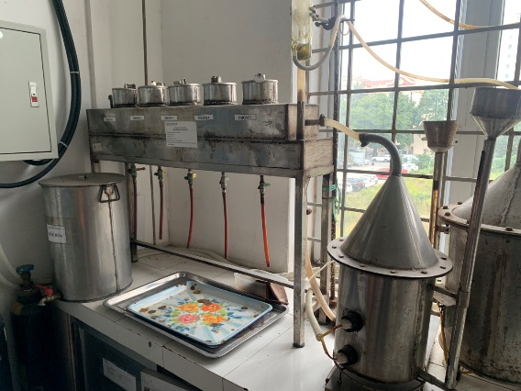 | - Tên thiết bị: Bộ chiết dược liệu nóng bình  - Xuất xứ: Việt Nam  - Mục đích sử dụng: Chiết dược liệu, phục vụ thực tập, nghiên cứu khoa học
71 | 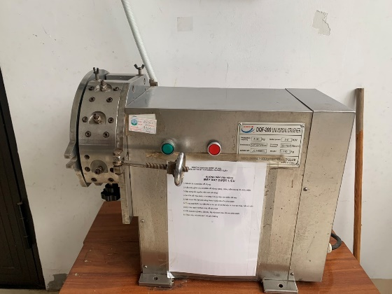 | - Tên thiết bị: Máy nghiền dạng cắt DQF-200  - Xuất xứ: Trung Quốc  - Mục đích sử dụng: Nghiền dược liệu, phục vụ thực tập, nghiên cứu khoa học
72 | 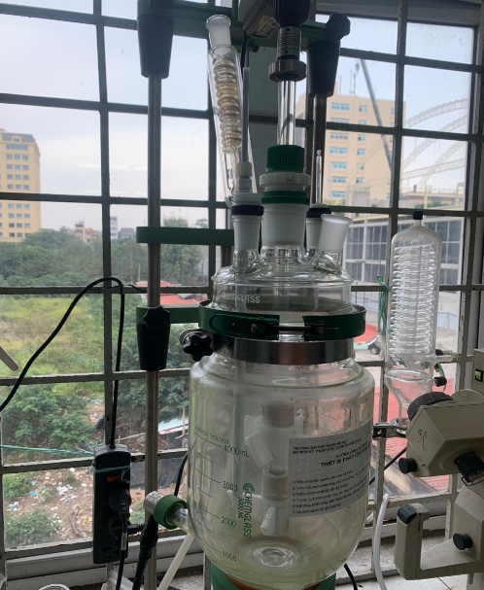 | - Tên thiết bị: Bộ phản ứng có áo nhiệt  - Xuất xứ: Mỹ  - Mục đích sử dụng: Tiến hành phản ứng hóa học cần gia nhiệt, phục vụ thực tập, nghiên cứu khoa học

